Обучение детей раннего и младшего дошкольного возраста определению цветов при затруднении в цветовосприятии.
Цель: Формирование сенсорных знаний о цветах у детей раннего и младшего дошкольного возраста.
Задачи:
- Дать представления детям об основных 4 цветах
- Формировать умение детей называть и различать основные цвета.
- Определять и называть предметы по цветам.
- Закреплять умение детей соотносить цвета с образцом
Добрый день, уважаемые коллеги. Хотим с вами поделиться нашими наработками-рекомендациями по улучшению запоминания цвета у детей раннего возраста. Работаем совместно я, педагог-психолог Каманина Марина Васильевна и воспитатель Резаева Елена Павловна, и мы часто ищем подходы в улучшении обучения детей. Вот и в этот раз мы уделили внимание обучению цвета в ясельной и младших группах.
Все мы сталкиваемся с проблемой, как привлечь внимание детей на эффективное обучение на запоминание детьми основных цветов. В век высоких технологий многими родителями не всегда имеются возможности регулярно заниматься с детьми, и в силу этого нам, педагогам, приходится чаще решать такие задачи в ускоренном режиме — как обучение детей восприятию цвета, его запоминанию и умению соотносить цвета с предметами. В раннем и младшем возрасте в группе всегда найдутся два-три ребёнка, не имеющих первичных представлений об основных цветах.
В результате долгой работы над этой проблемой мы разработали свою технологию по решению данной тематике. Наша технология включает в себя серию игр и разнообразных приёмов, основанных на общих задачах по усвоению программного материала, с использованием принципа многогранности. При использовании приёмов даём детям цвет и при его восприятии развиваем и знакомим детей через изобразительную, игровую, познавательную деятельности. Например, сюда входят задания:
1 день - Раскрась яблоко красным карандашом.
2 день - Раскрась мяч красной краской.
3 день – Лепим круговыми движениями красное яблоко.
4 день – Рассматриваем муляж, картинку и настоящее яблоко.
5 день - В игровой деятельности сравниваем количество красных яблок: «одно» и «много». И так — с каждым основным цветом.
В эти дни обязательно проводим индивидуальную работу с детьми по закреплению полученного материала. Используем такие игры, как, например, «Выбери все красные карандаши»; из игровых наборов кубиков выбираем все красные; используем сортеры с предметами, формами «Найди предметы все красного цвета» и т.д.
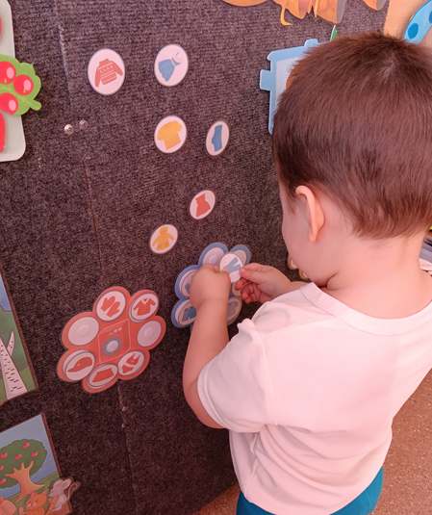
В повседневной работе с детьми в группе используем такие игры, как найди игрушку такого же цвета.
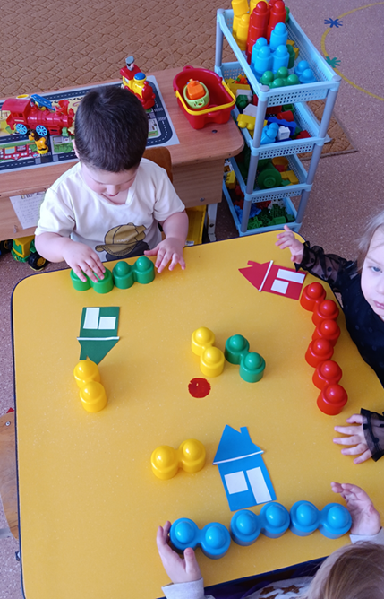
При достижении своих целей используем всё пространство детского сада. Наша группа разделена на зоны. На стенах и шкафах размещены различные плоскостные сортеры, которые дети с удовольствием собирают по цветам. Также имеются разметки на полу в виде круга, включающие основные цвета.
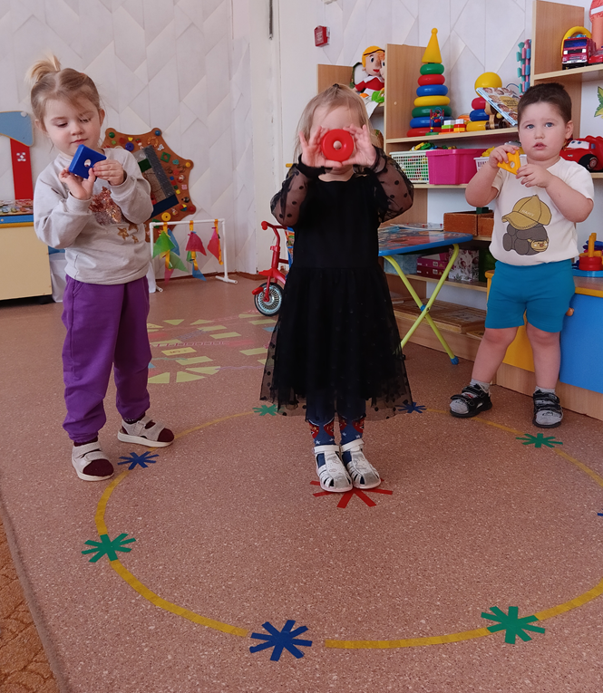
Используем такие игры: «Возьми красную игрушку и найди такого же цвета домик», «Найди такую же звёздочку, как у меня», «Дай мне игрушку такого же цвета как у меня», «Назови, какого цвета игрушка» и т.д.

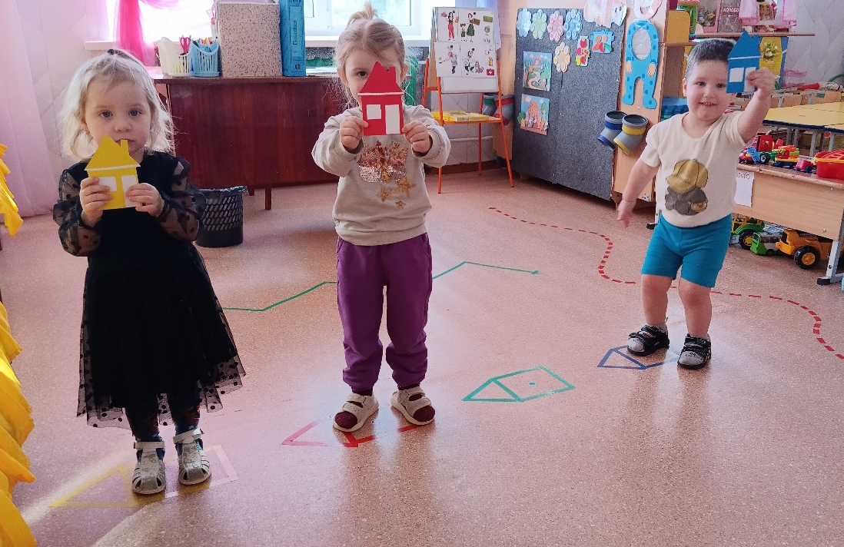
Цветовые дорожки – змейки на полу помогают детям в развитии вестибулярного аппарата. Дети встают на дорожку указанного цвета и идут по её линиям то прямо, то заворачивают на лево или на право, то по кругу и так от начала до конца своей цветовой дорожки. Закрепляя изученный цвет.
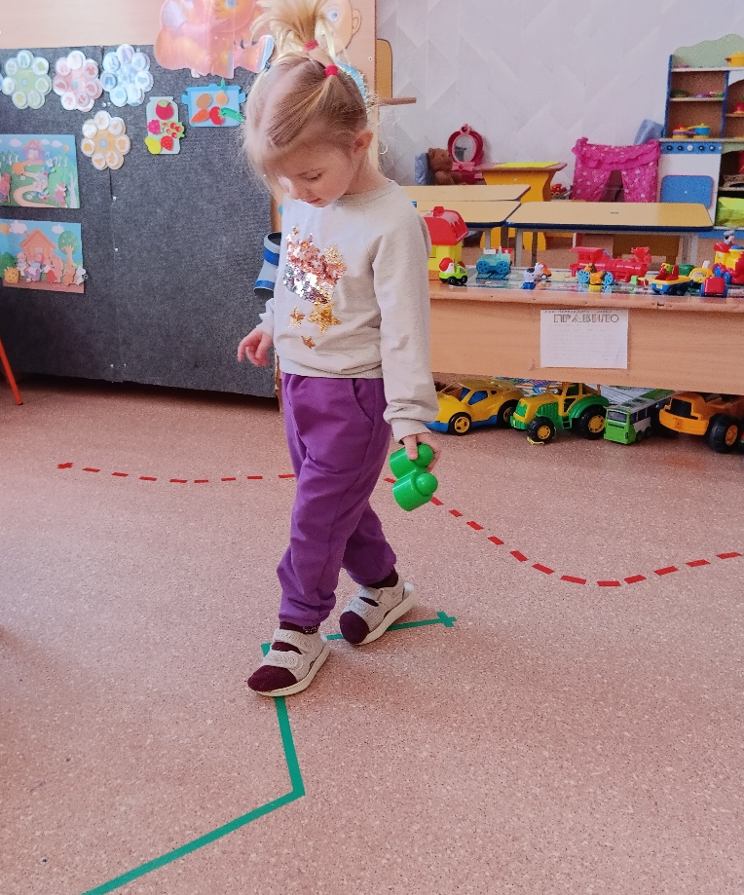
Данный круг используем в здоровьесберегающих технологиях, таких как дыхательная гимнастика, например, - на красный цвет - вздох, на жёлтый - задержка дыхания, зелёный – выдох и т.д. Даже маленькие дети легко справляются с этой дыхательной гимнастикой.
Так же проводим «Цветные дни» в детском саду, просим в этот день обязательно иметь именно тот цвет, который у нас сегодня выбран. Например, красный цвет, важно иметь этот цвет в одежде: шорты, носки, платье, рубашка, футболка, кофта, брюки. Хотя бы один предмет из красного цвета, что есть в наличии у родителей. Можем попросить девочкам завязать банты красного цвета, заколки. Всё это способствует в быстром и лёгком усвоении цвета. Можно этот цвет использовать на пять дней, на одну неделю, для лучшего запоминания.
Попутно ведём работу с родителями и даём рекомендации и консультации, задания на дом по данной теме, например, Нарисуйте карандашами помидор красного цвета и закрасьте его; Нарисуйте шарик красного цвета и закрасьте его красками; Слепите красный мяч. Родители и дети с удовольствием берутся за такие задания, что помогает нам сплотить семью, сделать совместное время провождение в семье благоприятным и радостным, и развивать детей всем вместе. Всё это в системе способствует в достижении поставленных задач.
При ведении дневника наблюдения в совместной работе воспитателя и педагога-психолога, мы заметили качественное запоминание детьми
материала в освоении нашей общей программы, в нашем случае здесь делается упор на цветовосприятии. Дети активно участвовали, легко и быстро запоминали основные цвета. Систематическое наблюдение, совместная работа воспитателя и педагога-
психолога позволяют не только отслеживать динамику усвоения материала,
но и своевременно адаптировать образовательные стратегии для достижения лучших результатов.
Наша технология улучшает запоминание цвета у детей раннего возраста и младших групп. В совместном времяпровождении в семьях происходит лучше взаимопонимание детей и родителей, улучшается речь ребят, у них развивается умение договариваться со сверстниками, так же воспитанники могут самостоятельно применять многие эти игры уже в младших группах самими как в детском саду, так и дома. Мы рады поделиться нашими наработками с вами. Желаем вам успехов.

